昌平区2012～2013学年第一学期高二年级期末质量抽测
物 理 试 卷
一．单项选择题。本题共12小题，每小题4分，共48分。在每小题给出的四个选项中，只有一个选项符合题意，选对得4分，选错或不答的得0分。
- 物理学的基本原理在生产生活中有着广泛应用。下面列举的四种器件中，利用电磁感应原理工作的是（ ）
A．回旋加速器 B．电磁炉 C．质谱仪 D．示波管
- 关于电场中的电场强度和电势，下列说法正确的是（ ）
A．电场强度大的地方，电势一定高
B．等势面上各点的电场强度大小一定相等
C．等势面一定跟电场线垂直
D．沿着电场线的方向，电场强度逐渐增大
- 对于电容器的电容，下列说法正确的是（ ）
A．电容器两板间电压越大，电容就越大
B．电容器两板间电压减小到原来的一半，它的电容就增加到原来的2倍
C．电容器所带电量增加1倍，电容也增加1倍
D．平行板电容器电容大小与两板正对面积、两板间距离及两板间电介质的相对介电常数有关
- 关于电源电动势的说法，不正确的是（ ）
A．电动势是表征电源把其他形式的能转变为电能的本领的一个物理量
B．由于内外电路上的电压随外电路电阻的改变而改变，因此，电源电动势跟外电路电阻有关
C．外电路接通时，电源电动势等于内、外电路上的电压之和
D．电动势在数值上等于外电路断开时两极间的电压，亦等于电路中通过1C电荷量时，电源所提供的能量
- 如图1所示，有一正方形闭合线圈，在足够大的匀强磁场中运动。下列四个图中能产生感应电流的是图（ ）
O
图1
B
v
B
A
B
C
D
B
×
×
×
×
×
×
×
×
×
×
×
×
v
B
O
O＇
O＇

A．矩形线圈平行于磁场向右平移 B．矩形线圈垂直于磁场向右平移
C．矩形线圈绕水平轴OO＇匀速转动 D．矩形线圈绕竖直轴OO＇匀速转动
- 如图2所示，真空中固定两个点电荷Q₁和Q₂，Q₁带正电、Q₂带负电，且Q₂=4Q₁。现再取一个可自由移动的正点电荷q放在Q₁与Q₂连线上，欲使q静止，那么（ ）
A．q应放在Q₁的左边
Q₁
图2
Q₂
B．q应放在Q₂的右边
C．q应放在Q₁ 、Q₂之间
D．q无法保持静止
- 某电场中的电场线分布如图3所示，A、B为电场中两点，一正电荷放于A、B两点时，受到电场力大小分别为F_{A}和F_{B}，电势能分别为E_{PA}和E_{PB}，则（ ）
A
图3
B
E
A．F_{A}＞F_{B}，E_{PA}＞E_{PB}
B．F_{A}＜F_{B}，E_{PA}＜E_{PB}
C．F_{A}＜F_{B}，E_{PA}＞E_{PB}
D．F_{A}＞F_{B}，E_{PA}＜E_{PB}
- 在如图4所示的电路中，输入电压U恒为8V，灯泡L标有“3V，6W”字样，电动机线圈的电阻R_{M}=1Ω。若灯泡恰能正常发光，下列说法正确的是（ ）
图4
L
U
R_{M}
M
A．电动机的输入电压是8V
B．电路中的电流是3.2A
C．电动机消耗的热功率是4W
D．电动机的输出功率是10W
- 在如图5所示的电路中，闭合电键S，将滑动变阻器滑片P向a端移动一段距离后，下列结论正确的是（ ）
图5
a
E
V
R
b
r
S
A
×
L
C
P
A．灯泡L变亮
B．电流表读数变大
C．电压表读数变小
D．电容器C上的电荷量增多
- 如图6所示，两根通电的长直导线垂直于纸面平行放置，电流分别为I₁和I₂，且I₁＝I₂，电流的方向如图所示，O点位于两导线连线的中点。则（ ）
图6
×
O
I₁
I₂
A．O点磁感应强度大小为零
B．O点磁感应强度大小不为零
C．I₁和I₂之间为引力
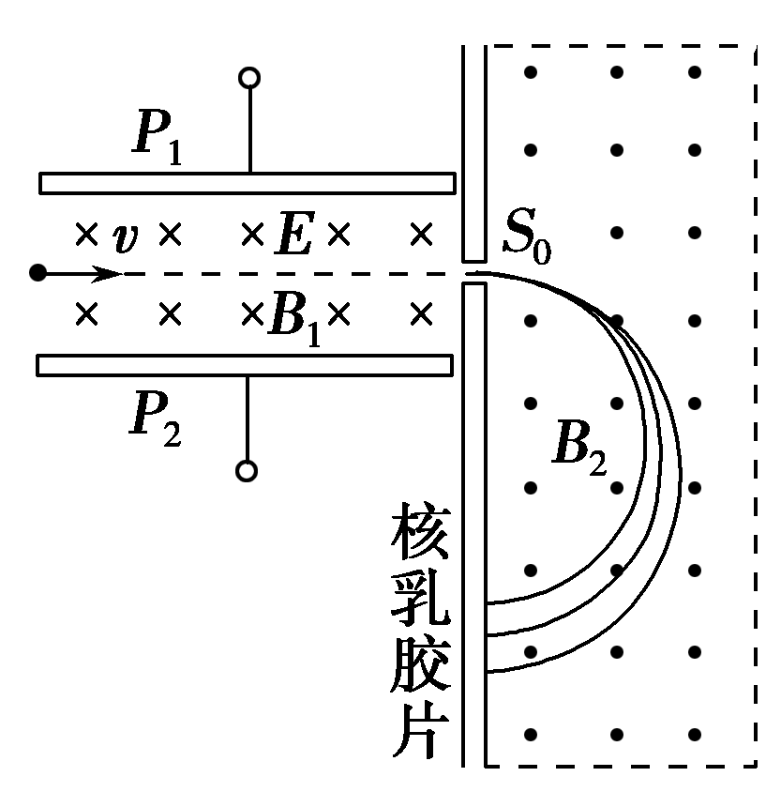
D．I₁和I₂之间无作用力
图7
- 1922年，英国物理学家阿斯顿（Wi11iam Aston）因发明了质谱仪荣获了诺贝尔化学奖。若一束粒子由左端射入质谱仪后的运动轨迹如图7所示，则下列说法中正确的是（ ）
A．该束带电粒子带负电
B．速度选择器的P₁极板带负电
C．在B₂磁场中运动半径越大的粒子，质量越大
D．在B₂磁场中运动半径越大的粒子，荷质比$\frac{q}{m}$越小
- 如图8所示，用一种新材料制成一闭合线圈，当它浸入液氮中时，会成为超导体，这时手拿一永磁体，使任一磁极向下，放在线圈的正上方，永磁体便处于悬浮状态，这种现象称为超导体磁悬浮。关于这一现象，下列说法正确的是（ ）
A．当永磁体的N极向下时，通过线圈的感应电流的方向为a→b→c→d→a，线圈与磁铁相互排斥
图8
a
b
c
d
液氮
永磁体
超导线圈
B．当永磁体的N极向下时，通过线圈的感应电流的方向为a→d→c→b→a，线圈与磁铁相互排斥
C．当永磁体的S极向下时，通过线圈的感应电流的方向为a→b→c→d→a，线圈与磁铁相互吸引
D．当永磁体的S极向下时，通过线圈的感应电流的方向为a→d→c→b→a，线圈与磁铁相互吸引

二．实验题。本题共2小题，共16分。
I_{g}
r_{g}
图9
R₁
G
R₂
+
-
O
b
a
+
-
-
S
- （6分）一只表头的满偏电流I_{g}=1mA，内阻r_{g}=30Ω，现将表头改装成安培、伏特两用表，如图9所示，R₁=0.05Ω，R₂=2.97kΩ。
（1）闭合电键S，接入Oa两端时是 表，量程为 ；
（2）断开电键S，接入Ob两端时是 表，量程为 。
- （10分）某同学要测绘规格为“2.8V 1.5W”的小灯泡的I－U曲线．除导线和开关外还备有以下器材可供选择：
A．电流表（量程0.6A，内阻约为1Ω）
B．电流表（量程3.0A，内阻约为0.2Ω）
C．电压表（量程3.0V，内阻约为5kΩ）
D．电压表（量程15.0V，内阻约为15kΩ）
E．滑动变阻器（最大阻值为200Ω，额定电流100mA）
F．滑动变阻器（最大阻值为10Ω，额定电流1.0A）
G．电源（电动势为3.0V，内阻约为0.2Ω)
（1）实验中所用的电流表应选 ；电压表应选 ；滑动变阻器应选 。
(填器材前面的字母)
（2）为使实验误差尽可能小，图10中列出了四个实验电路图，应选择 。
甲
乙
丙
丁
图10
A
V
L
R
P
E
S
A
V
R
P
E
S
A
V
R
P
E
S
A
R
P
E
S
V
×
×
×
×
L
L
L

（3）某同学按正确的实验电路连接完成，所加的电压U逐渐增大到2.8V，在此过程中电压U和电流I的关系可以用图像表示，在图11中符合实际的是 。
O
U
I
A
O
U
I
B
O
U
I
C
O
U
I
D
图11

三．论述计算题. 本题共4小题，共36分，解答时写出必要的文字说明、公式或表达式。有数值计算的题，答案必须明确写出数值和单位。
图12
R₂
R₁
E
r
S
- （9分）在如图12所示的电路中，电源的电动势E＝6.0 V，内电阻r＝2.0Ω，外电路的电阻R₁＝12.0Ω，R₂＝4.0Ω。闭合开关S。求：
（1）电路中的总电流I；
（2）电路的路端电压U；
（3）电源的输出功率P。

- （9分）在空间内存在着匀强电场，电场中各等势面为竖直面，它们之间的距离d=1m，各等势面的电势已在图中标出，如图13所示。一个质量为m=0.01kg的带电小球，以速度v₀＝2m/s射入电场，v₀与水平方向成45°角斜向上，已知小球在电场中做直线运动，重力加速度g取10m/s²。求：
-200V
图13
45°
d
d
d
d
0
200V
v₀
-100V
100V
-200V
图13
45°
d
d
d
d
0
200V
v₀
-100V
100V
（1）在图中画出匀强电场的电场线，并求出电场强度E；
（2）小球应带什么电荷？电荷量是多少？
（3）小球沿v₀方向能走多远？（电场足够大）

- (9分) 1932年，劳伦斯和利文斯设计出了回旋加速器。回旋加速器的工作原理如图14（甲）所示，它由两个铝制D型金属扁盒组成，两个D形盒正中间开有一条狭缝；两个D型盒处在匀强磁场中并接有高频交变电压。图14（乙）为俯视图，在D型盒上半面中心S处有一正粒子源，它发出的带电粒子，经狭缝电压加速后，进入D型盒中，在磁场力的作用下运动半周，再经狭缝电压加速；为保证粒子每次经过狭缝都被加速，应设法使交变电压的周期与粒子在狭缝及磁场中运动的周期一致。如此周而复始，最后到达D型盒的边缘，获得最大速度后射出。
置于高真空中的D形金属盒的最大轨道半径为R，两盒间的狭缝很小，带电粒子穿过的时间可以忽略不计。粒子源S射出的是质子流，初速度不计，D形盒的交流电压为U，静止质子经电场加速后，进入D形盒，磁场的磁感应强度B，质子的质量为m，电量为q，求：
（1）质子最初进入D形盒的动能多大？
（2）质子经回旋加速器最后得到的动能多大？
（3）要使质子每次经过电场都被加速，则加交流电源的周期是多少？
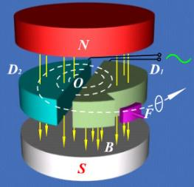
图14
高频电源
出口处
R
S
B
D₂1
D₁1
图甲
图乙

- （9分）如图15所示，MN与PQ是两条水平放置彼此平行的光滑金属导轨，导轨间距为l=0.5m。质量m=1kg，电阻r=0.5Ω的金属杆ab垂直跨接在导轨上，匀强磁场的磁感线垂直纸面向里，磁感应强度的大小为B=2T，导轨左端接阻值R=2Ω的电阻，导轨电阻不计。t=0时刻ab杆受水平拉力F的作用后由静止开始向右作匀加速运动，第4s末，ab杆的速度为v=2m/s，重力加速度g=10m/s²。求：
（1）4s末ab杆受到的安培力F_{A}的大小；
图15
l
F
a
b
R
M
N
P
Q
B
r
m
（2）若0－4s时间内，电阻R上产生的焦耳热为0.4J，求这段时间内水平拉力F做的功；
（3）若第4s末以后，拉力不再变化，且知道4s末至ab杆达到最大速度过程中通过杆的电量q=1.6C，则ab杆克服安培力做功W_{A}为多大？
昌平区2013～2014学年第二学期高二年级期末质量抽测
物理试卷参考答案及评分标准 2014.1
一．单项选择题（本题共12小题，每小题4分，共48分）
题号 | 1 | 2 | 3 | 4 | 5 | 6 | 7 | 8 | 9 | 10 | 11 | 12
选项 | B | C | D | B | D | A | D | C | D | B | D | A
二．实验题。(本大题共2小题，共16分)
13.（6分）
（1）安培（电流）表，0.6A （2）伏特（电压）表，3V
14.（10分）
（1）A、C、F （2）丁 （3）B
三．论述计算题(本大题共4小题，共36分)
15．（9分）
（1）（3分）设外电路的总电阻为R，根据闭合电路欧姆定律，电路中的总电流
I＝$\frac{E}{R+r}$
R₁与R₂并联的阻值R＝$\frac{R_{1}⋅R_{2}}{R_{1}+R_{2}}$＝3Ω
得：I＝1.2A
（2）（3分）U=IR
得：U＝3.6V
（3）（3分）P＝UI
得：P＝4.32W
16．（9分）
（1）（3分）电场线垂直等势面向左；
相邻等势面间的电势差用U表示，所以E=$\frac{U}{d}$=100V/m
（2）（3分）由题意，只有小球受到向左的电场力，电场力和重力的合力与初速度才可能在一条直线上，所以小球带正电；
q=$\frac{\text{mg}}{E}$ =1.0×10⁻³C
（3）（3分）由题意，小球沿v₀反方向做匀减速直线运动。
$F_{合}＝\sqrt{（\text{mg})^{2}+\sqrt{(\text{qE})^{2}}}=\sqrt{2}\text{mg}$
由动能定理：$−F_{合}x_{m}=0−\frac{1}{2}{\text{mv}}_{0}^{2}$
得：$x_{m}=\frac{\sqrt{2}}{\text{10}}$m

17．（9分）
（1）（3分）粒子在电场中加速，根据动能定理得：$\text{qU}=E_{k2}−0$
得：E_{k2}=qU
（2）（3分）粒子在D形盒内做圆周运动，轨道半径达到最大时被引出，具有最大动能。
设此时的速度为v，有 ，得
质子的最大动能E_{km}=
（3）（3分）忽略粒子在缝隙处运动的时间，交变电源的周期T应等于粒子在磁场中运动的周期T₀。
$\text{qvB}=m(\frac{2π}{T_{0}})^{2}R$
得： $T=T_{0}=\frac{2πm}{\text{qB}}$

18．（9分）（1）（3分） E=Blv，$I=\frac{E}{R+r}$，$F_{A}=\text{BIl}=\frac{B^{2}l^{2}v}{R+r}$=0.8N 得： F_{A}=0.8N
（2）（3分）电阻R上产生的热量为0.4J，则ab杆上产生的热量为0.1J，即总热量为Q=0.5J
由能量守恒可得：$W_{F}=\frac{1}{2}{\text{mv}}^{2}+Q$
得：W_{F}＝2.5J
（3）（3分）4s末 ab杆运动的加速度为：$a=\frac{Δv}{Δt}$＝0.5m/s²
由牛顿第二定律可得：F－F_{A}=ma
得：第4s末拉力F=1.3N
4s后当加速度a=0时，ab杆的速度达到最大。
所以速度最大时：$F−\frac{B^{2}l^{2}v_{m}}{R+r}=0$
得：v_{m}=3.25m/s
设ab杆在4s末至最大速度过程中通过的位移为x
根据$q=\text{It}=\frac{E}{R+r}t=\frac{Δφ}{(R+r)t}t=\frac{\text{Blx}}{R+r}$
得：x=4m
由动能定理可得：$\text{Fx}−W_{A}=\frac{1}{2}{\text{mv}}_{m^{2}}−\frac{1}{2}{\text{mv}}^{2}$
得：W_{A}＝1.68J

